Екранізація творів українських письменників
Невід’ємною темою кіномистецтва є екранізація творів провідних українських письменників. Літературні герої отримують екранне життя і продовжують свою велику місію вже в зримих кінематографічних образах та діях.
Тіні забутих предків (1964)  Режисер: Сергій Параджанов. Першоджерело: Михайло Коцюбинський, повість "Тіні забутих предків" (1911)  Сюжет повісті знайомий та екзотичний водночас. На початку все нагадує "Ромео та Джульєтту" Шекспіра. Та потім історія переходить у нову якість. Чи то магічний реалізм (хоча в 1911 році Маркес його ще не придумав). Чи то переосмислення історії кохання Мавки та Лукаша з "Лісової пісні" Лесі Українки.  Фільм "Тіні забутих предків" повний алюзій, як і текст Коцюбинського. Це захоплива гра, що сподобається уважному читачу/глядачу. Протягом 1965-1966 років він зібрав оберемок європейських нагород. У цей самий час у СРСР він став початком розправи з інтелектуалами-шестидесятниками. Тоді постраждали Іван Дзюба, Василь Стус, В'ячеслав Чорновіл.  Про цей фільм говорили та говорять досі. Він направду легендарний для історії українського кінематографу. Так само особливий він у фільмографії актора Івана Миколайчука.  Сьогодні Емір Кустуріца називає "Тіні забутих предків" найліпшим фільмом, який взагалі був створений людством. | 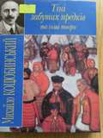
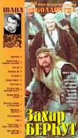  Захар Беркут  Жанр: Екранізація роману Івана Франка «Захар Беркут» 1971, Україна.  Кіностудія ім. О. Довженка.  Режисер: Л.Осика  Сценарій: Д. Павличко, І. Франко.  Оператор: В. Квас.  Композитор: В. Губа.  Актори: В. Сімчич, Б. Брондуков, К. Степанков, Б. Бейшеналієв, І. Миколайчук, І. Гаврилюк, А. Лефтій, Л. Колесник | 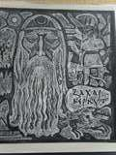
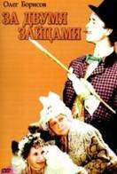  За двома зайцями (1961)  Рік виходу: 1961  Жанр: Комедія  Режисер: Віктор Іванов  В ролях: Олег Борисов, Маргарита Крініцина, Микола Яковченко, А. Кушніренко, Нонна Копержінская, Наталія Наум, Анатолій Юрченко, Костянтин Єршов, Таїсія Литвиненко, Ольга Вікланд, Ніна Антонова  Геніальна комедія по однойменній п`єсі С. Старицького.  Випущено: 1961 р., СРСР, Кіностудія ім. О. П. Довженка. | 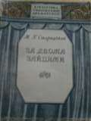
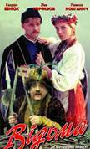  Відьма  Режисер: Галина Шигаєва.  У ролях: Елеонора Покровська-Уракчеєва, Богдан Бенюк, Лев Перфілов, Галина Ковганич, Володимир Шпудейко, Любов Руднєва, Марія Капніст, Оксана Григорович, Георгій Гавриленко, Віктор Степаненко, Петро Бенюк.  За мотивами повісті Григорія Квітки-Основьяненка “Конотопська відьма”.  Сповнена містики та розкішного українського гумору історія, подана з особливою кінематографічною фантазією.  Виробництво: Кіностудія ім. Довженка, 2000 рік. | 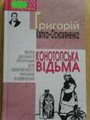
Гетьманські клейноди  Рік: 1993  Виробництво: Національна кіностудія художніх фільмів ім. О.Довженка. Жанр: історична драма. Режисер: Леонід Осика.  За романом Богдана Лепкого «Крутіж»  Сценаристи: Сергій Дяченко, Леонід Осика.  Оператор: Вадим Іллєнко. Художник: Інна Биченкова.  Звукорежисер: Богдан Міхневич. Композитор: Володимир Губа  Актори: Сергій Романюк, Людмила Єфіменко, Лесь Сердюк, Світлана Князєва, Борис Хмельницький | 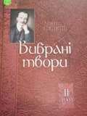
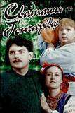  Сватання на Гончарівці  Жанр: Комедія, 1958 рік. Кіностудія ім. О. Довженка.  Автор сценарія та режисер: Ігор Земгано.  У ролях: Микола Пішванов, Михайло Крамар, Олександр Райданов, Андрій Сова, Микита Ільченко, Нонна Копержинська. Дмитро Капка, Микола Яковенко, Олексій Смірнов, Михайло Троянівський.  За однойменною п’єсою Григорія Квітки-Основ’яненка. Чорна Рада. Рік: 2002.  Жанр: історичний, драма.  Кіностудія: Національна кіностудія ім. О. Довженка , Режисер: Микола Засєєв-Руденко. Актори: Богдан Ступка, Олександр Бондаренко, Олексій Петренко, Богдан Бенюк, Сергій Романюк, Костянтин Шафоренко, Руслана Писанка, Радмила Щоголева. Сюжет: Фільм знято за однойменним романом українського письменника-класика Пантелеймона Куліша. Основні події фільму розгортаються у тяжкі для України історичні часи. Після смерті Б. Хмельницького загострюється боротьба за гетьманську владу між Якимом Сомком й Іваном Брюховецьким, кульмінацією запеклого політичного протистояння стає Чорна рада (1663). На тлі політичних інтриг, несподіваних союзів і зрад розгортається інша сюжетна лінія – любовна... Масштабні батальні сцени, мальовничі національні костюми, відомі й улюблені актори роблять фільм привабливим для найширшого кола глядачів. | 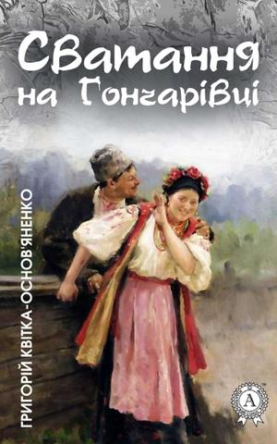
Камінна душа  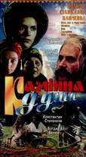  Жанр: Мелодрама, 1989 рік  Кіностудія ім. O. Довженка  Режисер: Станіслав Клименко  У ролях: Анатолій Хостікоєв, Федір Стригун, Богдан Ступка, Наталія Наум, Костянтин Степанков, Петро Бенюк, Богдан Бенюк, Таїсія Литвиненко, Анатолій Горбунов  Той, хто розуміється в коханні, і той, хто захоплюється романтичними героями, що живуть пристрастями, а також ті, хто не лякається сцен із життя “чорних хлопців” – карпатських опришків, дивіться цей фільм, створений за повістю Гната Хоткевича режисером Станіславом Клименком.  У ролі попаді Марусі – юна й чарівна сімнадцятирічна Марина Могилевська | 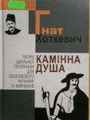
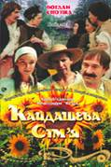  Кайдашева сім'я  Жанр: Драма. 1989, Україна. Кіностудія ім. О. Довженка  Режисер: В. Городько  Актори: Б.Ступка, Л. Лобза, В.Тарасов, Т. Кришевич, С. Кучеренко, О. Гарашук  За однойменною повістю І.С.Нечуй-Левицького “Кайдашева сім’я | 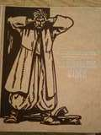
Голод 33  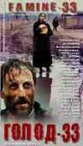  Жанр: Історична драма  1991 рік. Виробництво: Україна.  Режисер: Олесь Янчук.  Актори: Петро Бенюк, Олексій Горбунов, Максим Коваль, Галина Сулима, Леонід Яновський. Історична драма за мотивами повісті Василя Барки “Жовтий князь”.  В основі сюжету фільму – трагічні події 1933 року, які завершилися тотальним голодомором в Україні. | 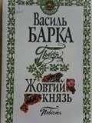
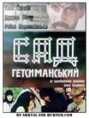  Сад Гетсиманський  Жанр: історична драма  Рік: 1993  Режисер: Ростислав Синько  Актори: Олег Савкін, Раїса Недашківська, Василь Вітер.  За однойменним романом Івана Багряного. Про страшні роки репресій в Україні у 30-ті роки. | 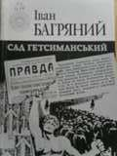
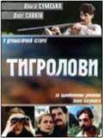  Тигролови (1994)  Жанр: історична драма  Кіностудія/кінокомпанія: "Укртелефільм"  Режисер: Ростислав Синько  Актори: Олег Савкін, Ольга Сумська, Анатолій Мокренко, Микола Шутько  За однойменним романом Івана Багряного "Тигролови". Продовження оповіді про долю героя серіалу ''Сад Гетсиманський'', який тікає з потягу, котрим його мали доправити до сибірського концтабору. Він потрапляє в українське поселення, де його переховують. Там і зустрічає своє кохання. | 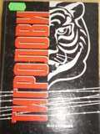
Тореадо́ри з Васюкі́вки (1965)  Жанр: дитяча комедія за одним з епізодів однойменного Всеволода Нестайка «Тореодори з Васюківки»  Режисер: Самарій Зелікіна  Кіностудія/кінокомпанія: Кіностудія ім. О. Довженка  Прагнучи здобути славу і втерти носа «одноосібнику» Салу, що прославився, розводячи кроликів, двоє сільських хлопчаків — Ява Рень та Павлуша Криворотько — обирають кар'єру тореадорів. Проте на цьому шляху їх чекають нелегкі випробування: українська худоба терпляча і добродушна, але має власну гідність | 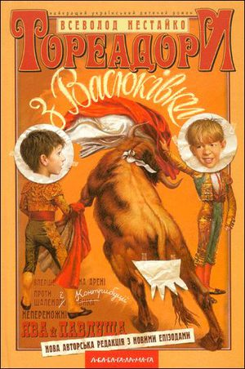
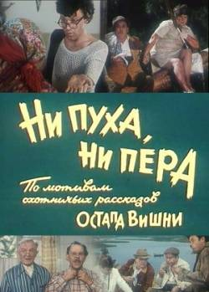  «Ні пуху, ні пера» (1973)  Жанр: комедія режисера Віктора Іванова. Сюжет фільму базується на збірці мисливських оповідань Остапа Вишні Мисливські усмішки.  Фільм вийшов в прокат від Кіностудії Довженка.  Мисливці відправляються в ліс на початку сезону полювання. Вони діляться один з одним своїми вигаданими і реальними подвигами, розважаються і насолоджуються незайманою природою. Але відпочинок героїв затьмарюється необхідністю вступити в небезпечну сутичку з браконьєрами… | 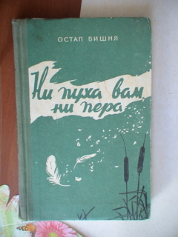
. “Чорна рада” (2002)  За мотивами роману Пантелеймона Куліша “Чорна рада”  Жанр: історичний, драма  Режисер: Микола Засєєв-Руденко  Актори: Богдан Ступка, Олександр Бондаренко, Олексій Петренко, Богдан Бенюк, Сергій Романюк, Костянтин Шафоренко, Руслана Писанка, Радмила Щоголева  Фільми - це дуже круто, проте про основний текст теж забувати не варто. Пропонуємо прочитати тобі нашу статтю про "Чорну раду":  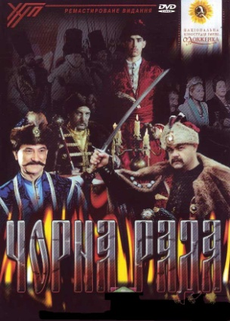 | 